ข่าวประจำวันศุกร์ที่ 21 มิถุนายน 2562 หน้าที่ 13

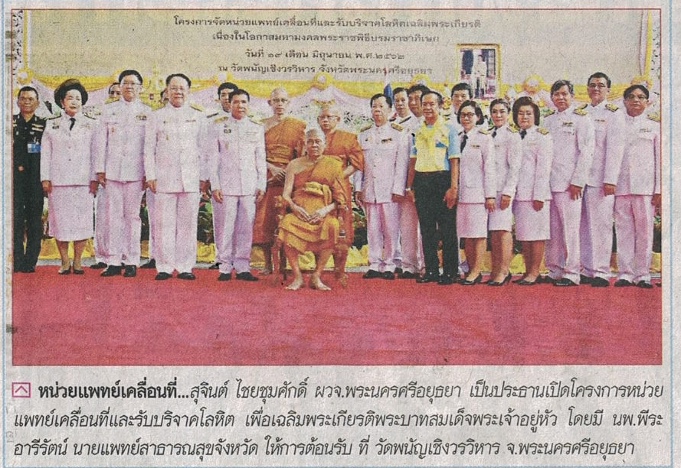
ข่าวประจำวันศุกร์ที่ 21 มิถุนายน 2562 หน้าที่ 15

ข่าวประจำวันศุกร์ที่ 21 มิถุนายน 2562 หน้าที่ 15

ข่าวประจำวันศุกร์ที่ 21 มิถุนายน 2562 หน้าที่ 15

ข่าวประจำวันศุกร์ที่ 21 มิถุนายน 2562 หน้าที่ 14

ข่าวประจำวันพฤหัสบดีที่ 20 มิถุนายน 2562 หน้าที่ 23

